附件1：
中国海洋大学第十四届“鹏程”招聘会参会回执
单位名称 | 佛山市海天调味食品股份有限公司 |  |  | 单位地址 | 佛山市禅城区文沙路16号
单位性质 | 上市企业 |  |  | 单位行业 | 综合性多元化企业
姓 名 | 性 别 | 职 务 | 电 话 |  | E-mail
罗平安 | 男 | 销售省经理 | 15916092965 |  | haday_sales@haday.cn
卢乃涛 | 男 | 销售副省经理 | 13456899412 |  | haday_sales@haday.cn
单位简介及招聘简章（文字或图文形式都可）
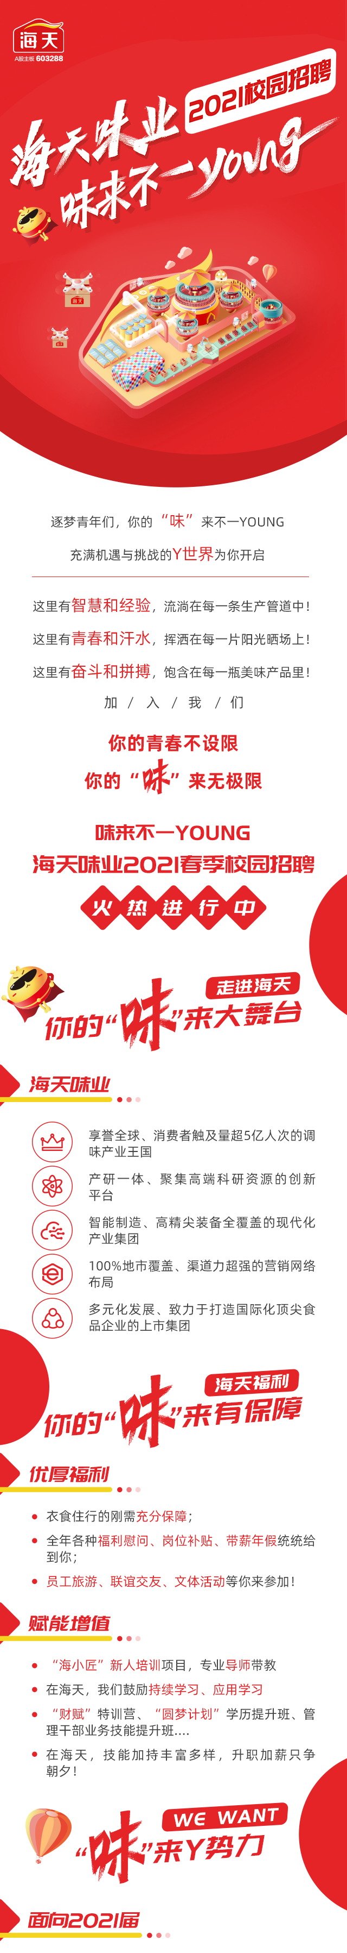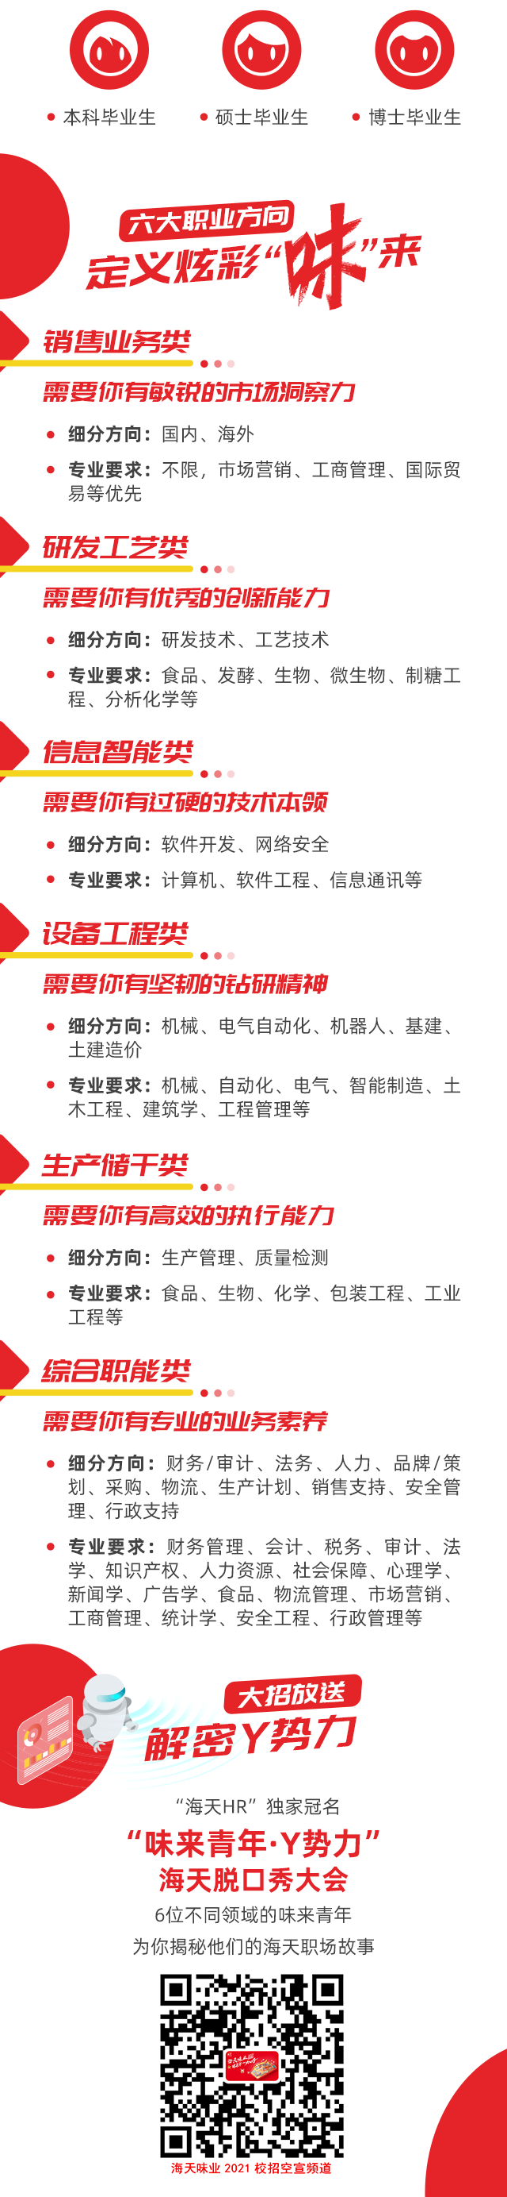

注：为了更客观地向毕业生表达用人单位的用人意图和招聘要求，请认真、准确、完整地填写本表。为便于发布您的信息，请用word文档格式发送回执。

